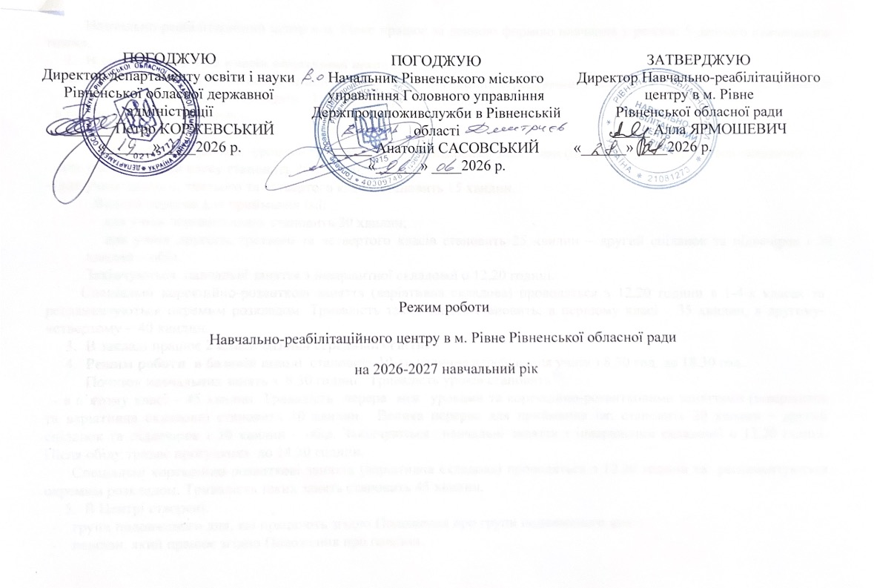

Навчально-реабілітаційний центр в м. Рівне працює за денною формою навчання у режимі 5-денного навчального тижня.
- В закладі працює 12 класів початкової школи.
- Режим роботи в початковій школі становить 10-ти годинне перебування учнів з 8.30 год. до 18.30 год.. Початок навчальних занять з 8.30 годині. Тривалість уроків становить:
- в першому класі – 35 хвилин;
- в другому-третьому – 40 хвилин.
Тривалість перерв між уроками та корекційно-розвитковими заняттями (інваріантна та варіативна складова):
- для учнів першого класу становить 20 хвилин;
- для учнів другого, третього та четвертого класів становить 15 хвилин.
Велика перерва для приймання їжі:
- для учнів першого класу становить 30 хвилин;
- для учнів другого, третього та четвертого класів становить 25 хвилин – другий сніданок та підвечірок і 30 хвилин – обід.
Закінчуються навчальні заняття з інваріантної складової о 12.20 годині.
Спеціальні корекційно-розвиткові заняття (варіативна складова) проводяться з 12.20 години в 1-4-х класах та регламентуються окремим розкладом. Тривалість таких занять становить: в першому класі – 35 хвилин, в другому-четвертому – 40 хвилин.
- В закладі працює 2 класи базової середньої освіти.
- Режим роботи в базовій школі становить 10-ти годинне перебування учнів з 8.30 год. до 18.30 год..
Початок навчальних занять з 8.30 годині. Тривалість уроків становить:
- в п’ятому класі – 45 хвилин. Тривалість перерв між уроками та корекційно-розвитковими заняттями (інваріантна та варіативна складова) становить 10 хвилин. Велика перерва для приймання їжі становить 20 хвилин – другий сніданок та підвечірок і 30 хвилин – обід. Закінчуються навчальні заняття з інваріантної складової о 12.20 годині. Після обіду триває прогулянка до 14.30 години.
Спеціальні корекційно-розвиткові заняття (варіативна складова) проводяться з 12.20 години та регламентуються окремим розкладом. Тривалість таких занять становить 45 хвилин.
- В Центрі створені:
- групи подовженого дня, які працюють згідно Положення про групи подовженого дня;
- пансіон, який працює згідно Положення про пансіон.
- Харчування:
- в групах подовженого дня – триразове (другий сніданок, обід, підвечірок) (рішення Рівненської обласної ради від 19.12.2025 №1252 «Про внесення змін до рішення обласної ради від 17.12.2021 №441 « Про питання організації та встановлення вартості харчування у закладах освіти», п.4.1.2.1);
- в пансіоні - п’ятиразове (сніданок, другий сніданок, обід, підвечірок, вечеря), ((рішення Рівненської обласної ради від 19.12.2025 №1252 «Про внесення змін до рішення обласної ради від 17.12.2021 №441 « Про питання організації та встановлення вартості харчування у закладах освіти», п.4.1.2.2).

Режим дня для учнів початкової школи НРЦ в м. Рівне
^{(з п’ятиденним робочим тижнем)}
1 клас (вікова категорія  6-7 років) |  | 2-4 класи (вікова категорія  8-11 років)
Час | Зміст роботи | Час | Зміст роботи
8.30- 9.05 | Прийом учнів, навчальне заняття | 8.30- 9.10 | Прийом учнів, навчальне заняття
9.05-9.25 | Перерва | 9.10-9.25 | Перерва
9.25-10.00 | Навчальне заняття | 9.25-10.05 | Навчальне заняття
10.00-10.30 | Другий сніданок | 10.05-10.30 | Другий сніданок
10.30-12.20 | Навчальні заняття (тривалість 35 хв.), перерви (тривалість 20 хв.) | 10.30-12.20 | Навчальні заняття (тривалість 40 хв.), перерви (тривалість 15 хв.)
З 12.30 | Перебування у групі подовженого дня. | З 12.30 | Перебування у групі подовженого дня.
12.55-13.30 | Обід | 13.00-13.30 | Обід
13.30-14.30 | Прогулянка, денний відпочинок (сон, за заявами батьків) | 13.30-14.30 | Прогулянка, денний відпочинок
14.30-16.00 | Корекційно-розвиткові заняття (тривалість 35 хв.), перерви (тривалість 20 хв.) | 14.30-16.05 | Корекційно-розвиткові заняття (тривалість 40 хв.), перерви (тривалість 15 хв.)
16.00-16.20 | Підвечірок | 16.05-16.25 | Підвечірок
16.20-17.50 | Корекційно-розвиткові заняття, виховне заняття | 16.25- 18.00 | Корекційно-розвиткові заняття , виховне заняття
17.50-18.30 | Прогулянка, повернення додому | 18.00-18.30 | Прогулянка, повернення додому

Режим дня для учнів базової середньої школи НРЦ в м. Рівне
^{(з п’ятиденним робочим тижнем)}
5 клас (вікова категорія 11-12 років)
Час | Зміст роботи
8.30- 9.15 | Прийом учнів, навчальне заняття
9.15-9.25 | Перерва
9.25-10.10 | Навчальне заняття
10.10-10.30 | Другий сніданок
10.30-12.20 | Навчальні заняття (тривалість 45 хв.), перерви (тривалість 10 хв.)
12.30 | Перебування у групі подовженого дня
З 13.05 | Підготовка до обіду
13.05-13.35 | Обід
13.35-14.30 | Прогулянка, денний відпочинок
14.30-16.10 | Корекційно-розвиткові заняття (тривалість 45 хв.), перерви (тривалість 10 хв.)
16.10-16.30 | Підвечірок
16.30-18.10 | Корекційно-розвиткові заняття, виховне заняття
18.10-18.30 | Прогулянка, повернення додому

Режим дня для учнів початкової школи НРЦ в м. Рівне, які проживають у пансіоні закладу ^{(з понеділка по п’ятницю)}
1 клас (вікова категорія 6-7 років) |  | 2-4 класи (вікова категорія 8-11 років)
Час | Зміст роботи | Час | Зміст роботи
7.00- 8.00 | Перебування у пансіоні: підйом учнів, ранкова гімнастика | 7.00- 8.00 | Перебування у пансіоні: підйом учнів, ранкова гімнастика
8.00-8.30 | Сніданок | 8.00-8.30 | Сніданок
8.30- 9.05 | Навчальне заняття | 8.30- 9.10 | Навчальне заняття
9.05-9.25 | Перерва | 9.10-9.25 | Перерва
9.25-10.00 | Навчальне заняття | 9.25-10.05 | Навчальне заняття
10.00- 10.30 | Другий сніданок | 10.05- 10.30 | Другий сніданок
10.30-12.20 | Навчальні заняття (тривалість 35 хв.), перерви (тривалість 20 хв.) | 10.30- 12.20 | Навчальні заняття (тривалість 40 хв.), перерви (тривалість 15 хв.)
З 12.30 | Перебування у групі подовженого дня. | 10.30- 12.20
З 12.30 | Перебування у групі подовженого дня. | З 12.30 | Перебування у групі подовженого дня.
12.55-13.30 | Обід | 13.00-13.30 | Обід
13.30-14.30 | Прогулянка, денний відпочинок (сон, за заявами батьків) | 13.30-14.30 | Прогулянка, денний відпочинок
14.30-16.00 | Корекційно-розвиткові заняття (тривалість 35 хв.), перерви (тривалість 20 хв.) | 14.30-16.05 | Корекційно-розвиткові заняття (тривалість 40 хв.), перерви (тривалість 15 хв.)
16.00-16.20 | Підвечірок | 16.05-16.25 | Підвечірок
16.20-17.50 | Корекційно-розвиткові заняття, виховне заняття | 16.25- 18.00 | Корекційно-розвиткові заняття, виховне заняття
17.50-18.30 | Підготовка до прогулянки, прогулянка | 18.00-18.30 | Підготовка до прогулянки, прогулянка
18.30-19.30 | Перебування у пансіоні: прогулянка, заняття за інтересами | 18.30-19.30 | Перебування у пансіоні: прогулянка, заняття за інтересами
19.30-20.00 | Вечеря | 19.30-20.00 | Вечеря
20.00- 21.00 | Заняття за інтересами, підготовка до сну | 20.00- 21.00 | Заняття за інтересами, підготовка до сну
21.00-7.00 | Сон | 21.00-7.00 | Сон
Режим дня для учнів 5-го класу базової середньої школи НРЦ в м. Рівне, які проживають у пансіоні закладу ^{(з понеділка по п’ятницю)}
5 клас (вікова категорія 11-12 років)
Час | Зміст роботи
7.00- 8.00 | Перебування у пансіоні: підйом учнів, ранкова гімнастика
8.00-8.30 | Сніданок
8.30- 9.15 | Навчальне заняття
9.15-9.25 | Перерва
9.25-10.10 | Навчальне заняття
10.10-10.30 | Другий сніданок
10.30-12.20 | Навчальні заняття (тривалість 45 хв.), перерви (тривалість 10 хв.)
12.30 | Перебування у групі подовженого дня
З 13.05 | Підготовка до обіду
13.05-13.35 | Обід
13.35-14.30 | Прогулянка, денний відпочинок
14.30-16.10 | Корекційно-розвиткові заняття (тривалість 45 хв.), перерви (тривалість 10 хв.)
16.10-16.30 | Підвечірок
16.30-18.10 | Корекційно-розвиткові заняття, виховне заняття
18.10-18.30 | Прогулянка
18.30-19.30 | Перебування у пансіоні: прогулянка, заняття за інтересами
19.30-20.00 | Вечеря
20.00- 21.00 | Заняття за інтересами, підготовка до сну
21.00-7.00 | Сон

Режим дня для учнів НРЦ в м. Рівне, які проживають у пансіоні закладу
^{(вихідні та святкові дні)}
1 - 4 клас (вікова категорія 6 – 11 років) та 5-й клас (вікова категорія 11– 12 років)

Час | Зміст роботи
7.00- 8.30 | Підйом учнів, ранкова гімнастика.
8.30-9.00 | Сніданок
9.00- 10.00 | Заняття за інтересами
10.00- 10.30 | Другий сніданок
10.30-12.45 | Прогулянка, заняття за інтересами
12.45-12.55 | Повернення з прогулянки, підготовка до обіду
12.55-13.25 | Обід
13.25-16.00 | Прогулянка, заняття за інтересами
16.00-16.10 | Повернення з прогулянки, підготовка до підвечірку
16.10-16.30 | Підвечірок
16.30-19.30 | Заняття за інтересами. Прогулянка.
19.30-20.00 | Вечеря
20.00-21.00 | Заняття за інтересами . Підготовка до сну
21.00-7.00 | Сон

